ALPINE TDE-7823W

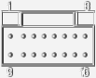

1 | - | BAT+
2 | - | динамик LR-
3 | - | динамик LR+
4 | - | динамик RR-
5 | - | динамик RR+
7 | - | упр.усилит
8 | - | упр.ант
9 | - | GND
10 | - | динамик LF-
11 | - | динамик LF+
12 | - | динамик RF-
13 | - | динамик RF+
16 | - | A+

ALPINE 7190M
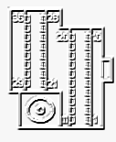
2 | - | упр.усилит
8 | - | GND линейных выходов
9 | - | линейный выход R
10 | - | линейный выход L
13 | - | упр.ант
26 | - | динамик LR+
27 | - | динамики LR- и LF-
28 | - | динамик LF+
29 | - | GND
31 | - | BAT+
32 | - | A+
34 | - | динамик RR+
35 | - | динамики RR- и RF-
36 | - | динамик RF+
ALPINE 7906M
2 | - | упр.усилит
8 | - | GND линейных выходов RR и LR
9 | - | линейный выход RR
10 | - | линейный выход LR
13 | - | упр.ант
18 | - | GND линейных выходов RF и LF
19 | - | линейный выход RF
20 | - | линейный выход LF
29 | - | GND
31 | - | BAT+
32 | - | A+
AUDI GAMMA
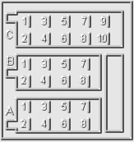
A
1 | - | GALA
2 | - | GND
3 | - | упр. +12V
5 | - | упр.ант
6 | - | подсветка
7 | - | A+
8 | - | GND
B
1 | - | динамик RR+ (не во всех моделях)
2 | - | динамик RR- (не во всех моделях)
3 | - | динамик RF+
4 | - | динамик RF-
5 | - | динамик LF+
6 | - | динамик LF-
7 | - | динамик LR+ (не во всех моделях)
8 | - | динамик LR- (не во всех моделях)
C
1 | - | DATA
2 | - | CLK
3 | - | ENA
5 | - | GND
6 | - | упр. +12V
7 | - | линейный выход RF
8 | - | линейный выход RR
9 | - | линейный выход LF
10 | - | линейный выход LR
BLAUPUNKT MUNCHEN, PHILADELPHIA SCD09
A
4 | - | BAT+
5 | - | упр.ант
7 | - | A+
8 | - | GND
C
4 | - | TEL MUTE
5 | - | GND линейных выходов
6 | - | упр.12V
7 | - | линейный выход RF
8 | - | линейный выход RR
9 | - | линейный выход LF
10 | - | линейный выход LR
BLAUPUNKT RDM & RCM 42, 43, 82, 104, 105
A
1 | - | SDA (перекл.CD)
2 | - | SCL (перекл.CD)
3 | - | DIG.GND (перекл.CD)
4 | - | упр.
5 | - | упр.ант
6 | - | подсветка
7 | - | A+
8 | - | GND
B
1 | - | динамик RR+
2 | - | динамик RR-
3 | - | динамик RF+
4 | - | динамик RF-
5 | - | динамик LF+
6 | - | динамик LF-
7 | - | динамик LR+
8 | - | динамик LR-
C
1 | - | линейный вход R
2 | - | линейный вход L
3 | - | упр.линейным входом (on=h)
4 | - | dk=out(h)/TEL MUTE
5 | - | GND линейных выходов
6 | - | упр.12V
7 | - | линейный выход RF
8 | - | линейный выход RR
9 | - | линейный выход LF
10 | - | линейный выход LR

BLAUPUNKT
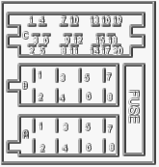
A
2 | - | TEL MUTE
4 | - | упр.
5 | - | упр.ант
6 | - | подсветка
7 | - | A+
8 | - | GND
B
1 | - | динамик RR+
2 | - | динамик RR-
3 | - | динамик RF+
4 | - | динамик RF-
5 | - | динамик LF+
6 | - | динамик LF-
7 | - | динамик LR+
8 | - | динамик LR-
C
1 | - | линейный выход LR
2 | - | линейный выход RR
3 | - | GND линейных выходов
4 | - | линейный выход LF
5 | - | линейный выход RF
6 | - | 12V
10 | - | REMOTE CONTROL
11 | - | REMOTE CONTROL
12 | - | REMOTE CONTROL
13 | - | SCL
14 | - | SDA
16 | - | упр.12V
17 | - | GND
18 | - | GND входов
19 | - | вход L
20 | - | вход R
13-20 | - | CD Changer Interface

BLAUPUNKT Fun Line 2 : Cassablanca CD50, ...
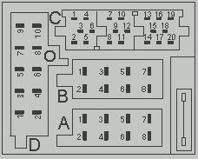
A
1 | - | AUTO SOUND
2 | - | TEL MUTE
3 | - | SUBWOOFER LINE OUT
4 | - | BAT+
5 | - | упр.ант
6 | - | подсветка
7 | - | A+
8 | - | GND
B
1 | - | динамик RR+
2 | - | динамик RR-
3 | - | динамик RF+
4 | - | динамик RF-
5 | - | динамик LF+
6 | - | динамик LF-
7 | - | динамик LR+
8 | - | динамик LR-
C
1 | - | линейный выход LR
2 | - | линейный выход RR
3 | - | GND линейных выходов
4 | - | линейный выход LF
5 | - | линейный выход RF
6 | - | 12V
7 | - | TEL/линейный вход +
8 | - | TEL/линейный вход -
9 | - | RADIO/упр.
10 | - | REMOTE CONTROL 12V
11 | - | REMOTE CONTROL вход
12 | - | REMOTE CONTROL GND
13 | - | BUS-IN
14 | - | BUS-OUT
15 | - | 12V
15 | - | упр.12V
17 | - | BUS-GND
18 | - | GND линейных входов
19 | - | вход линейный L
20 | - | вход линейный R
D
1 | - | 2-ой линейный вход L
2 | - | 2-ой линейный вход R
3 | - | GND линейных входов (2-ых)

BLAUPUNKT
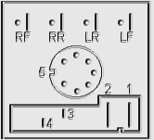
1 | - | GND
2 | - | A+
3 | - | упр.ант
4 | - | BAT+
5 | - | линейные выходы
BLAUPUNKT CCP08, Denver SQR88, Sylt SQR88
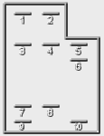
1 | - | упр.+5V
2 | - | упр.
4 | - | линейный выход R
5 | - | линейный выход L
6 | - | GND линейных выходов
7 | - | упр.усилит.
8 | - | BAT+
9 | - | A+
10 | - | GND
BLAUPUNKT San Francisco SQR28
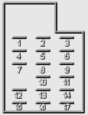
1 | - | упр.усилит/ант
2 | - | линейный выход
3 | - | линейный выход
4 | - | линейный выход
5 | - | линейный выход
6 | - | GND линейных выходов
7 | - | подсветка
8 | - | динамик RF+
9 | - | динамик LF-
10 | - | динамики RF- и RR-
11 | - | динамики LF+ и LR+
13 | - | динамик RR+
14 | - | динамик LR-
15 | - | A+
16 | - | BAT+
17 | - | GND
BMW
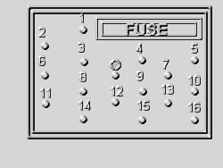
1 | - | динамик LF+
2 | - | динамик RF+
3 | - | динамик LR+
4 | - | TEL MUTE
5 | - | A+
6 | - | динамик RR+
7 | - | ---
8 | - | динамик LF-
9 | - | BAT+
10 | - | DCTRL
11 | - | динамик RF-
12 | - | динамик LR-
13 | - | подсветка
14 | - | динамик RR-
15 | - | GND
16 | - | упр.ант
BMW BAVARIA
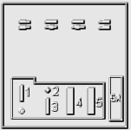
1 | - | BAT+
2 | - | BEL.
3 | - | ANT
4 | - | A+
5 | - | GND
Chrysler Voyager, Saratoga, Le Baron, Jeep Grand Cherokee, Neon, Stratus, Vision, Grand Voyager
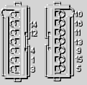
1 | - | A+
3 | - | BAT+
4 | - | подсветка
5 | - | упр.ант
9 | - | динамик RR+
10 | - | динамик RR-
11 | - | динамик RF+
12 | - | динамик RF-
13 | - | динамик LF+
14 | - | динамик LF-
15 | - | динамик LR+
16 | - | динамик LR-
GND | - | обод разьема
Chrysler - Jeep, Renault
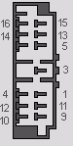
1 | - | A+
3 | - | BAT+
4 | - | подсветка
5 | - | упр.ант
9 | - | динамик RR+
10 | - | динамик RR-
11 | - | динамик RF+
12 | - | динамик RF-
13 | - | динамик LF+
14 | - | динамик LF-
15 | - | динамик LR+
16 | - | динамик LR-
GND | - | обод разьема
CLARION CXR401
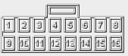
1 | - | динамик RF-
2 | - | динамик RF+
3 | - | динамик RR-
4 | - | динамик RR+
5 | - | упр.ант (?)
6 | - | A+
7 | - | ---
8 | - | подсветка (?)
9 | - | динамик LF-
10 | - | динамик LF+
11 | - | динамик LR-
12 | - | динамик LR+
13 | - | GND
14 | - | BAT+
15 | - | ---
16 | - | ---
CLARION RAX660Dz
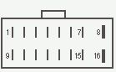
1 | - | динамик LR+
2 | - | динамик LF-
3 | - | динамик LF+
4 | - | динамик RF+
5 | - | динамик RF-
6 | - | динамик RR+
7 | - | динамик RR-
8 | - | +12V
9 | - | динамик LR-
10 | - | ---
11 | - | A+
12 | - | ---
13 | - | упр.ант
14 | - | подсветка
15 | - | BAT+
16 | - | GND
DAEWOO
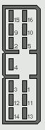
1 | - | A+
2 | - | GND
3 | - | BAT+
4 | - | подсветка
5 | - | упр.ант
9 | - | динамик RR+
10 | - | динамик RR-
11 | - | динамик RF+
12 | - | динамик RF-
13 | - | динамик LF+
14 | - | динамик LF-
15 | - | динамик LR+
16 | - | динамик LR-
DAEWOO AKF-9255V
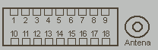
1 | - | динамик RF+
2 | - | динамик RF-
3 | - | динамик RR+
4 | - | динамик RR-
5 | - | GND
6 | - | GND
7 | - | BAT+
8 | - | линейный выход R
9 | - | GND линейных выходов
10 | - | динамик LF+
11 | - | динамик LF-
12 | - | динамик LR+
13 | - | динамик LR-
14 | - | A+
15 | - | A+
16 | - | упр.ант
17 | - | линейный выход L
18 | - | ---
DAIHATSU
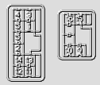
1 | - | A+
2 | - | GND
3 | - | BAT+
4 | - | подсветка
5 | - | упр.ант
9 | - | динамик RR+
10 | - | динамик RR-
11 | - | динамик RF+
12 | - | динамик RF-
13 | - | динамик LF+
14 | - | динамик LF-
15 | - | динамик LR+
16 | - | динамик LR-
FORD
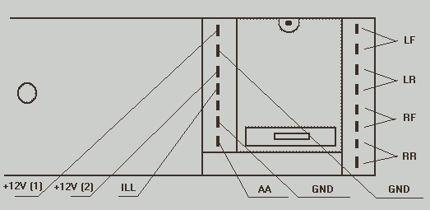
Fujitsu ten(TOYOTA до 90 г.)
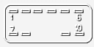
1 | - | динамик LF+
2 | - | динамик RF+
3 | - | GND
4 | - | nc
5 | - | nc
6 | - | подсветка
7 | - | динамик LF-
8 | - | динамик RF-
9 | - | BAT+
10 | - | A+
Fujitsu ten (VISTA,MARK,CHASER)
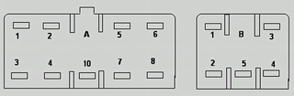
A
1 | - | nc
2 | - | BAT+
3 | - | подсветка
4 | - | ANT
5 | - | динамик LF+
6 | - | динамик RF+
7 | - | динамик LF-
8 | - | динамик RF-
10 | - | GND
B
1 | - | динамик LR+
2 | - | динамик LR-
3 | - | динамик RR+
4 | - | динамик RR-
5 | - | AСС+

GRUNDIG
A
1 | - | SCV*
2 | - | TEL MUTE
3 | - | ---
4 | - | BAT+
5 | - | упр.ант
6 | - | подсветка
7 | - | A+
8 | - | GND
SCV* | - | Speed Control Volume
B
1 | - | динамик RR+
2 | - | динамик RR-
3 | - | динамик RF+
4 | - | динамик RF-
5 | - | динамик LF+
6 | - | динамик LF-
7 | - | динамик LR+
8 | - | динамик LR-
C
1 | - | TXD
2 | - | RXD
3 | - | +A (CD)
4 | - | +U (CD)
5 | - | GND линейных выходов
6 | - | GND
7 | - | линейный выход RF
8 | - | линейный выход RR
9 | - | линейный выход LF
10 | - | линейный выход LR
HONDA
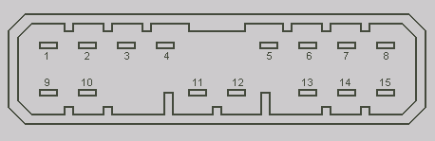
1 | - | динамик RR+
2 | - | динамик LR+
3 | - | подсветка
4 | - | BAT+
5 | - | A+
6 | - | упр.ант
7 | - | динамик LF+
8 | - | динамик RF+
9 | - | динамик RR-
10 | - | динамик LR-
13 | - | GND
14 | - | динамик LF-
15 | - | динамик RF-
HYUNDAI H510JE
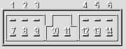
1 | - | упр.ант
2 | - | динамик LR-
3 | - | динамик LF-
4 | - | динамик RF-
5 | - | динамик RR-
6 | - | ---
7 | - | GND
8 | - | динамик LR+
9 | - | динамик LF+
10 | - | A+
11 | - | BAT+
12 | - | динамик RF+
13 | - | динамик RR+
14 | - | подсветка
HYUNDAI ATOS, SONATA
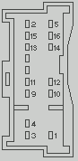
1 | - | A+
2 | - | GND
3 | - | BAT+
4 | - | подсветка
5 | - | упр.ант
9 | - | динамик RR+
10 | - | динамик RR-
11 | - | динамик RF+
12 | - | динамик RF-
13 | - | динамик LF+
14 | - | динамик LF-
15 | - | динамик LR+
16 | - | динамик LR-
ISUZU
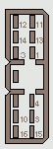
1 | - | A+
3 | - | BAT+
4 | - | подсветка
5 | - | упр.ант
9 | - | динамик RR+
10 | - | динамик RR-
11 | - | динамик RF+
12 | - | динамик RF-
13 | - | динамик LF+
14 | - | динамик LF-
15 | - | динамик LR+
16 | - | динамик LR-
GND | - | обод разьема
JVC KD-GT5R
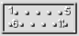
1 | - | GND
2 | - | линейный выход RF
3 | - | GND линейных выходов FRONT
4 | - | линейный выход LF
5 | - | линейный выход RR
6 | - | ---
7 | - | упр.ант и усилит
8 | - | BAT+
9 | - | A+
10 | - | GND линейных выходов REAR
11 | - | линейный выход LR
JVC KS-R38
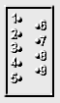
1 | - | динамик LR+
2 | - | динамик LF+
3 | - | динамик RF+
4 | - | динамик RR+
5 | - | GND
6 | - | GND динамиков
7 | - | A+
8 | - | BAT+
9 | - | упр.ант

JVC KS-RG4
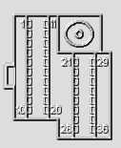
4 | - | линейный выход L
5 | - | упр.ант
6 | - | динамик LF+
7 | - | динамик RF+
8 | - | динамик LR+
9 | - | динамик RR+
10 | - | A+
13 | - | GND линейных выходов
14 | - | линейный выход L
16 | - | динамик LF-
17 | - | динамик RF-
18 | - | динамик LR-
19 | - | динамик RR-
20 | - | GND
24 | - | усилит - аудио вход L
25 | - | усилит
26 | - | усилит
27 | - | усилит
28 | - | усилит
31 | - | усилит - аудио GND
32 | - | усилит - аудио вход R
33 | - | усилит
34 | - | усилит
35 | - | усилит
36 | - | усилит
JVC XL-G2500
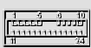
1 | - | A+
2 | - | GND
3 | - | BAT+
4 | - | упр.усилит
5 | - | ANT GND
6 | - | ANT
7 | - | ANT GND (CHG)
8 | - | линейный выход RF
9 | - | линейный выход LF
10 | - | GND линейных выходов
23 | - | линейный выход RR
24 | - | линейный выход LR
JVC KS-LX200R, KW-XC550
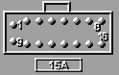
1 | - | GND
2 | - | A+
3 | - | упр.ант
4 | - | ---
5 | - | динамик RR+
6 | - | динамик RR-
7 | - | динамик LR-
8 | - | динамик LR+
9 | - | BAT+
10 | - | подсветка
11 | - | ---
12 | - | TEL MUTE
13 | - | динамик RF+
14 | - | динамик RF-
15 | - | динамик LF-
16 | - | динамик LF+
NOTE – CONNECTOR VIEW!!! Not Radio View. For radio pinout, mirror connector
KENWOOD KDC-7070R, KDC-5040R, KRC-958R, ...
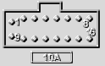
1 | - | GND
2 | - | A+
3 | - | упр.ант
4 | - | ---
5 | - | динамик RF+
6 | - | динамик RF-
7 | - | динамик LF-
8 | - | динамик LF+
9 | - | BAT+
10 | - | подсветка
11 | - | TEL MUTE
12 | - | EXT.AMPL.CONT
13 | - | динамик RR+
14 | - | динамик RR-
15 | - | динамик LR-
16 | - | динамик LR+
KENWOOD KRC-155D

1 | - | GND
2 | -
3 | - | A+
4 | - | BAT+
5 | -
6 | - | динамик
7 | -
8 | - | динамик +
9 | - | динамик -
10 | -
KENWOOD KDC-84R, KDC-94R
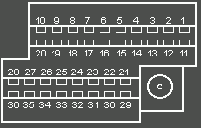
1 | - | вход А
2 | - | GND входа А
7 | - | линейный выход L
8 | - | линейный выход R
9 | - | линейный выход R
10 | - | линейный выход L
11 | - | вход А
17 | - | GND линейного выхода L
18 | - | GND линейного выхода R
19 | - | GND линейного выхода R
20 | - | GND линейного выхода L
25 | - | GND
26 | - | A+
27 | - | упр.усилит
33 | - | BAT+
34 | - | подсветка

KENWOOD KRC-951R, KRC-852D/L, KRC-752R, KRC-453D/L, KRC-452D/L
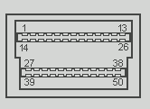
1 | - | ANT GND
4 | - | линейный выход L
5 | - | GND линейного выхода L
8 | - | подсветка
9 | - | BAT+
10 | - | динамик LR-
11 | - | динамик LR+
12 | - | динамик LF+
13 | - | динамик LF-
14 | - | ANT
17 | - | линейный выход R
18 | - | GND линейного выхода R
20 | - | упр.ант
21 | - | A+
22 | - | GND
23 | - | динамик RR-
24 | - | динамик RR+
25 | - | динамик RF+
26 | - | динамик RF-
27 | - | GND линейного выхода L
28 | - | линейный выход L
36 | - | PHONE INTERFACE
39 | - | GND линейного выхода R
40 | - | линейный выход R
48 | - | PHONE INTERFACE

KENWOOD KRC-951R, KRC-852D/L, KRC-752R, KRC-453D/L, KRC-452D/L
1 | - | ANT GND
4 | - | линейный выход L
5 | - | GND линейного выхода L
8 | - | подсветка
9 | - | BAT+
10 | - | динамик LR-
11 | - | динамик LR+
12 | - | динамик LF+
13 | - | динамик LF-
14 | - | ANT
17 | - | линейный выход R
18 | - | GND линейного выхода R
20 | - | упр.ант
21 | - | A+
22 | - | GND
23 | - | динамик RR-
24 | - | динамик RR+
25 | - | динамик RF+
26 | - | динамик RF-
27 | - | GND линейного выхода L
28 | - | линейный выход L
36 | - | PHONE INTERFACE
39 | - | GND линейного выхода R
40 | - | линейный выход R
48 | - | PHONE INTERFACE
KIA PRIDE
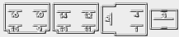
1 | - | A+
2 | - | GND
3 | - | BAT+
4 | - | подсветка
9 | - | динамик RR+
10 | - | динамик RR-
11 | - | динамик RF+
12 | - | динамик RF-
13 | - | динамик LF+
14 | - | динамик LF-
15 | - | динамик LR+
16 | - | динамик LR-
MERCEDES
A
4 | - | BAT+
5 | - | упр.ант
6 | - | подсветка
7 | - | A+
8 | - | GND
B
1 | - | динамик RR+
2 | - | динамик RR-
3 | - | динамик RF+
4 | - | динамик RF-
5 | - | динамик LF+
6 | - | динамик LF-
7 | - | динамик LR+
8 | - | динамик LR-
MITSUBISHI CARISMA, COLT, ECLIPSE, PAJERO, LANCER
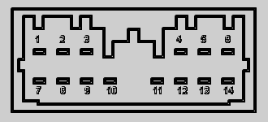
1 | - | динамик RR+
2 | - | динамик LR+
3 | - | упр.ант
4 | - | подсветка +
5 | - | динамик LF+
6 | - | динамик RF+
7 | - | динамик RR-
8 | - | динамик LR-
10 | - | A+
11 | - | BAT+
12 | - | подсветка -
13 | - | динамик LF-
14 | - | динамик RF-
GND | - | обод разьема
NISSAN
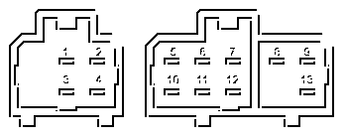
1 | - | динамик LR+
2 | - | динамик RR+
3 | - | динамик LR-
4 | - | динамик RR-
5 | - | динамик LF+
6 | - | динамик RF+
7 | - | A+
8 | - | подсветка
9 | - | BAT+
10 | - | динамик LF-
11 | - | динамик RF-
12 | - | упр.ант
13 | - | GND
OPEL Philips SC201, Blaupunkt SC202, Grundig CAR200
A
4 | - | BAT+
5 | - | упр.ант
6 | - | подсветка
7 | - | A+
8 | - | GND
B
1 | - | динамик RR+ (нет в CAR200)
2 | - | динамик RR- (нет в CAR200)
3 | - | динамик RF+
4 | - | динамик RF-
5 | - | динамик LF+
6 | - | динамик LF-
7 | - | динамик LR+ (нет в CAR200)
8 | - | динамик LR- (нет в CAR200)
C
1 | - | SDA
2 | - | SCL
3 | - | GND
4 | - | MCS (MBR)
OPEL FRONTERA
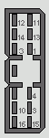
1 | - | A+
3 | - | BAT+
4 | - | подсветка
5 | - | упр.ант
9 | - | динамик RR+
10 | - | динамик RR-
11 | - | динамик RF+
12 | - | динамик RF-
13 | - | динамик LF+
14 | - | динамик LF-
15 | - | динамик LR+
16 | - | динамик LR-
GND | - | обод разьема
PANASONIC CQ-RD915LEN
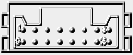
1 | - | TEL MUTE (?)
2 | - | динамик RR+
3 | - | динамик RR-
4 | - | динамик LR+
5 | - | динамик LR-
6 | - | GND
7 | - | A+
8 | - | BAT+
9 | - | подсветка (?)
10 | - | динамик RF+
11 | - | динамик RF-
12 | - | динамик LF+
13 | - | динамик LF-
14 | - | упр.ант
15 | - | BAT+
16 | - | GND
PANASONIC 824
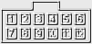
1 | - | динамик LR-
2 | - | динамик RR-
3 | - | упр.ант
4 | - | GND
5 | - | динамик RF-
6 | - | динамик LF-
7 | - | динамик LR+
8 | - | динамик RR+
9 | - | BAT+
10 | - | A+
11 | - | динамик RF+
12 | - | динамик LF+
PANASONIC CQ-H03,04,06,07,08; CQ-J03, CQ-D50, CQ-RD50
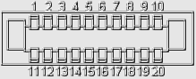
1 | - | линейный выход R (не все)
2 | - | линейный выход L (не все)
3 | - | ANT GND
5 | - | динамик RF+
6 | - | динамик RR-
7 | - | динамик LF+
8 | - | динамик LR-
9 | - | BAT+ (не все)
10 | - | A+
11 | - | TEL MUTE (не все)
12 | - | GND линейных выходов (не все)
13 | - | ANT
15 | - | динамик RF-
16 | - | динамик RR+
17 | - | динамик LF-
18 | - | динамик LR+
19 | - | GND
20 | - | упр.ант

PANASONIC CQ-DP31EG, CQ-DP41EG
1 | - | линейный выход RR
2 | - | линейный выход LR
3 | - | ANT GND
4 | - | линейный выход LF
5 | - | динамик RF+
6 | - | динамик RR-
7 | - | динамик LF+
8 | - | динамик LR-
9 | - | BAT+
10 | - | A+
11 | - | TEL MUTE
12 | - | GND линейных выходов
13 | - | ANT
14 | - | линейный выход RF
15 | - | динамик RF-
16 | - | динамик RR+
17 | - | динамик LF-
18 | - | динамик LR+
19 | - | GND
20 | - | упр.ант
PEUGEOT
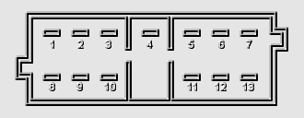
1 | - | динамик RF+
2 | - | динамик RR+
3 | - | GND
4 | - | упр.ант
5 | - | A+
6 | - | динамик LR+
7 | - | динамик LF+
8 | - | динамик RF-
9 | - | динамик RR-
10 | - | BAT+
11 | - | подсветка
12 | - | динамик LR-
13 | - | динамик LF-
PHILIPS SC201
A
4 | - | BAT+
5 | - | упр.ант
6 | - | подсветка
7 | - | A+
8 | - | GND
B
1 | - | динамик RR+
2 | - | динамик RR-
3 | - | динамик RF+
4 | - | динамик RF-
5 | - | динамик LF+
6 | - | динамик LF-
7 | - | динамик LR+
8 | - | динамик LR-
C
1 | - | SDA
2 | - | SCL
3 | - | GND
4 | - | MCS (MBR)

PHILIPS CAR400
A
1 | - | SDV
2 | - | SAC
3 | - | TEL MUTE
4 | - | BAT+
5 | - | упр.ант
6 | - | подсветка
7 | - | A+
8 | - | GND
B
1 | - | динамик RR+
2 | - | динамик RR-
3 | - | динамик RF+
4 | - | динамик RF-
5 | - | динамик LF+
6 | - | динамик LF-
7 | - | динамик LR+
8 | - | динамик LR-
C
1 | - | SDA
2 | - | SCL
3 | - | TIS
4 | - | MRQ
6 | - | DDL
PHILIPS CCR600
A
1 | - | SDV
2 | - | SAC
3 | - | TEL MUTE
4 | - | BAT+
5 | - | упр.ант
6 | - | подсветка
7 | - | A+
8 | - | GND
B
1 | - | динамик RR+
2 | - | динамик RR-
3 | - | динамик RF+
4 | - | динамик RF-
5 | - | динамик LF+
6 | - | динамик LF-
7 | - | динамик LR+
8 | - | динамик LR-
C
1 | - | SDA
2 | - | SCL
3 | - | TIS
4 | - | MRQ
5 | - | CL
6 | - | DDL
7 | - | CH
8 | - | IH
9 | - | CDL
10 | - | CDR

PHILIPS DC670
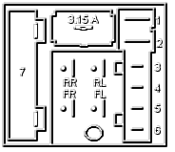
1 | - | GND
2 | - | A+
3 | - | подсветка
4 | - | упр.ант
5 | - | BAT+
6,7 | - | ---
RENAULT R5, R19, R21, ESPACE, TWINGO
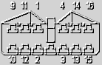
1 | - | A+
2 | - | GND
3 | - | BAT+
4 | - | подсветка
5 | - | упр.ант
9 | - | динамик RR+
10 | - | динамик RR-
11 | - | динамик RF+
12 | - | динамик RF-
13 | - | динамик LF+
14 | - | динамик LF-
15 | - | динамик LR+
16 | - | динамик LR-
ROADSTAR
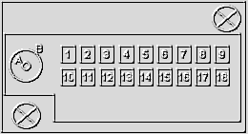
1 | - | GND
2 | - | A+
3 | - | упр.ант
4 | - | ---
5 | - | ---
6 | - | ---
7 | - | динамик LF+
8 | - | динамики L-
9 | - | динамик LR+
10 | - | TEL MUTE
11 | - | подсветка
12 | - | BAT+
13 | - | ---
14 | - | ---
15 | - | ---
16 | - | динамик RF+
17 | - | динамики R-
18 | - | динамик RR+
A | - | ANT
B | - | ANT GND
SSANG-YONG MUSSO, KORANDO
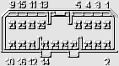
1 | - | A+
2 | - | GND
3 | - | BAT+
4 | - | ПОДСВЕТКА
5 | - | упр.ант
9 | - | ДИНАМИК RR+
10 | - | ДИНАМИК RR-
11 | - | ДИНАМИК RF+
12 | - | ДИНАМИК RF-
13 | - | ДИНАМИК LF+
14 | - | ДИНАМИК LF-
15 | - | ДИНАМИК LR+
16 | - | ДИНАМИК LR-
SUBARU LEGACY, IMPREZA, VIVIO
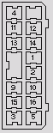
1 | - | A+
2 | - | GND
3 | - | BAT+
4 | - | ПОДСВЕТКА
5 | - | упр.ант
9 | - | ДИНАМИК RR+
10 | - | ДИНАМИК RR-
11 | - | ДИНАМИК RF+
12 | - | ДИНАМИК RF-
13 | - | ДИНАМИК LF+
14 | - | ДИНАМИК LF-
15 | - | ДИНАМИК LR+
16 | - | ДИНАМИК LR-
SUZUKI SWIFT
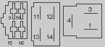
1 | - | A+
3 | - | BAT+
4 | - | ПОДСВЕТКА
5 | - | упр.ант
9 | - | ДИНАМИК RR+
10 | - | ДИНАМИК RR-
11 | - | ДИНАМИК RF+
12 | - | ДИНАМИК RF-
13 | - | ДИНАМИК LF+
14 | - | ДИНАМИК LF-
15 | - | ДИНАМИК LR+
16 | - | ДИНАМИК LR-
GND | - | ОБОД РАЗЬЕМА
TOYOTA
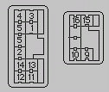
1 | - | A+
2 | - | GND
3 | - | BAT+
4 | - | подсветка
5 | - | упр.ант
9 | - | динамик RR+
10 | - | динамик RR-
11 | - | динамик RF+
12 | - | динамик RF-
13 | - | динамик LF+
14 | - | динамик LF-
15 | - | динамик LR+
16 | - | динамик LR-
TOYOTA PIONEER,FUJITSU model 86120(KROWN,MARK,CHASER)
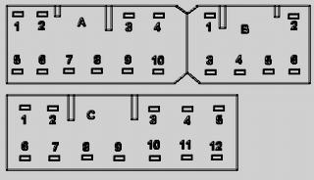
A
1 | - | BAT+
2 | - | ACC+
3 | - | динамик LF+
4 | - | динамик RF+
5 | - | подсветка
6 | - | AMP+
7 | - | упр.ант
8 | - | GND
9 | - | динамик LF-
10 | - | динамик RF-
B
1 | - | динамик LR+
2 | - | динамик RR+
3 | - | динамик LR-
4 | - | подсветка
5 | - | TEL MUTE
6 | - | динамик RR-
C
1 | - | BAT+
2 | - | MUTE
3 | - | GND
4 | - | доп.выход L+
5 | - | доп.выход R+
6 | - | ACC+
7 | - | TXT
8 | - | TXT+
9 | - | TXT-
10 | - | GND
11 | - | доп.выход L-
12 | - | доп.выход R-
VOLVO 850, 960, S70, V70, S40, V40
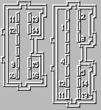
1 | - | A+
2 | - | GND
3 | - | BAT+
4 | - | ПОДСВЕТКА
5 | - | упр.ант
9 | - | ДИНАМИК RR+
10 | - | ДИНАМИК RR-
11 | - | ДИНАМИК RF+
12 | - | ДИНАМИК RF-
13 | - | ДИНАМИК LF+
14 | - | ДИНАМИК LF-
15 | - | ДИНАМИК LR+
16 | - | ДИНАМИК LR-
VOLVO CR-603, CR-606
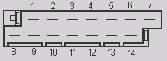
1 | - | ДИНАМИК R+
2 | - | ДИНАМИК R-
5 | - | GND
6 | - | упр.ант
8 | - | ДИНАМИК L+
9 | - | ДИНАМИК L-
13 | - | A+
3,4,7,10,11,12,14 | - | ---
YAMAHA YM9600
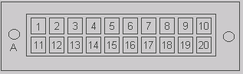
1 | - | ANT
2 | - | ---
3 | - | ДИНАМИК LR+ (L+ HI)
4 | - | ДИНАМИК LR- И LF+
5 | - | ДИНАМИК LF- (L- HI)
6 | - | ---
7 | - | ---
8 | - | ---
9 | - | упр.ант
10 | - | BAT+
11 | - | ANT GND
12 | - | ---
13 | - | ДИНАМИК RR+ (R+ HI)
14 | - | ДИНАМИК RR- И RF+
15 | - | ДИНАМИК RF- (R- HI)
16 | - | ---
17 | - | ---
18 | - | ---
19 | - | A+
20 | - | GND
A | - | ANT GND

